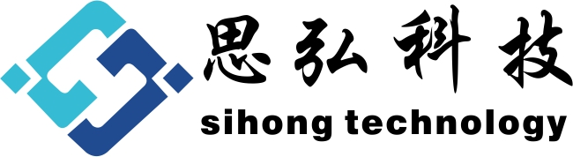
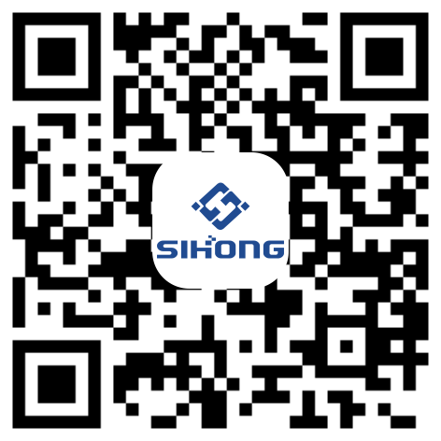
广州思弘科技有限公司
Guangzhou Sihong Technology Co., Ltd.
№ SRV 0000001
上 门 服 务 单
Customer Services
设备名称  Device name |  | 设备型号  Device Type
设备编号  Device ID |  | 设备所在位置  Device Add
设备制造商  Manufacturer |  | 维修时间  Servicing Time
客户单位  Customer |  | 完成时间  Completion time
客户地址  Customer Add |  | 服务单位  Manufactor | 广州思弘科技有限公司
联系人  Contacts |  | 服务人员  Serviceman
联系电话  Contact number |  | 联系电话  Contact number
想象、原因
Causes
服务内容
Contents
服务结果  Result | £完成/解决 £基本完成/解决，剩 。
服务人员确认  Serviceman Confirm | 服务人员签字/日期Signature/Date： 年 月 日
客户确认Customer Confirm | 客户确认签字/日期Signature/Date： 年 月 日
备注
Remarks

